¿Es importante la concienciación sobre el medio ambiente y la salud para la elección del combustible en el hogar? Evidencia empírica de Asia Central

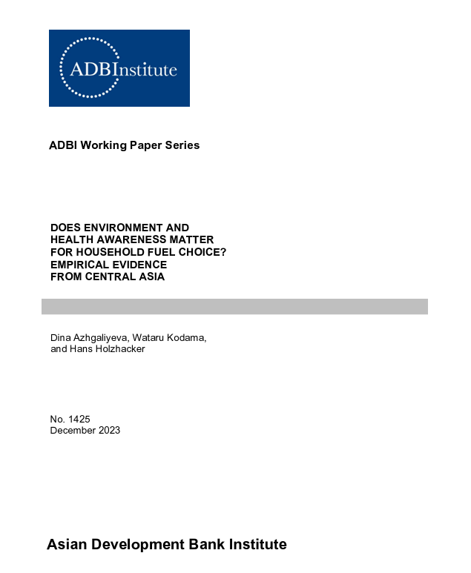

1. INTRODUCCIÓN
La combustión de combustibles fósiles en los hogares, especialmente el carbón, no solo contribuye en gran medida a las emisiones globales de gases de efecto invernadero y a la contaminación del aire exterior, sino también a la contaminación del aire interior. Los hogares consumen combustibles fósiles principalmente para calentarse y cocinar. En los países fríos, la combustión de combustibles fósiles para calefacción tiene un impacto sustancial en la salud. Durante las temporadas de calefacción, muchas personas, en particular bebés, pierden la vida debido a la intoxicación del aire interior por la combustión de combustibles fósiles. La contaminación del aire interior también tiene un impacto negativo y duradero en la salud, afectando de manera desproporcionada a las mujeres y los niños pequeños, que pasan más tiempo en interiores durante la temporada de calefacción (cf., UNICEF 2023). Un combustible limpio y moderno para la calefacción es esencial para salvaguardar la buena salud de las mujeres y los niños y mejorar el bienestar de las personas en los países en desarrollo con inviernos fríos, como en Asia Central. El objetivo de este artículo es investigar cómo promover el cambio de combustible (Karimu, Mensah y Adu 2016; Lenzen et al. 2006; Martey 2019) y cómo superar el "apilamiento de combustible" (Choumert-Nkolo, Combes Motel y Le Roux. 2019; Lay, Ondraczek y Stoever 2013; Masera, Saatkamp y Kammen 2000; Quinn et al. 2018; Shankar et al. 2020).
Si bien sectores como las centrales eléctricas, la industria, la construcción y el transporte son de vital importancia para la transición energética, los hogares también son importantes. La combustión de combustibles fósiles en los hogares representa el 24 % del consumo de energía en la región de Europa y Asia Central, de la cual alrededor del 72 % es utilizada por el sector residencial, y alrededor del 22 % de las emisiones de CO2, siendo el sector residencial responsable de aproximadamente el 75 % de ellas (Banco Mundial, 2023). En Asia Central, donde el invierno es extremadamente frío, la calefacción limpia forma una parte esencial de la transición energética (Zhang et al. 2021). Sin embargo, una gran parte de la población (no solo rural sino también urbana) de la región sigue utilizando carbón, leña y otros combustibles sólidos, lo que es perjudicial para el medio ambiente y la salud humana. Además, la pobreza energética se está convirtiendo en un problema crítico en la región, lo que dificulta la transición energética.
La bibliografía que estudia los determinantes de la elección de combustible por parte de los hogares en los países en desarrollo es extensa, pero aún quedan algunas lagunas en la investigación por colmar. En primer lugar, dicha literatura destaca el acceso a la electricidad como una forma de transitar a los hogares desde el carbón y la madera. Sin embargo, a pesar del 100% de acceso a la electricidad (que está relacionado con la meta 7.1 del ODS 7 de las Naciones Unidas Energía asequible y no contaminante: para 2030, garantizar el acceso universal a servicios energéticos asequibles, fiables y modernos), los hogares de Asia Central siguen utilizando carbón y otros combustibles sucios. En segundo lugar, la mayor parte de la literatura que estudia los determinantes de la elección del combustible señala que la educación tiene un impacto significativo, ya que probablemente los jefes de familia más educados son más conscientes de los impactos negativos para la salud de los combustibles sucios y tienen un mayor conocimiento sobre la eficiencia y conveniencia de los combustibles modernos. Sin embargo, el impacto positivo de la educación en la elección de combustibles limpios podría deberse al efecto de los ingresos y el costo de oportunidad del tiempo. Separar estos distintos canales de educación e identificar los efectos de la concienciación sobre los impactos negativos en la salud y el medio ambiente es uno de los retos de la literatura y es de gran importancia para las políticas (Muller y Yan, 2018).
Utilizando datos de encuestas de hogares de tres países de Asia Central en el valle de Fergana, este artículo estudia los factores que afectan el "apilamiento de combustible". Centrándonos en la elección del combustible de los hogares para la calefacción residencial, investigamos cómo la salud y la conciencia ambiental de los hogares, así como otros factores importantes, afectan su elección. En primer lugar, encontramos que una gran fracción de los hogares (alrededor del 66%) gasta una parte sustancial de sus ingresos en energía ("hogares pobres energéticamente"), y estos hogares son más propensos a usar combustible sucio para la calefacción. En segundo lugar, la concienciación de los hogares sobre el impacto de la salud tiene un efecto significativo en la elección del combustible en todos los grupos (pobres y no pobres en energía). Además, la conciencia del daño ambiental tiene mayores efectos en la elección de combustible para aquellos que no son pobres en energía que para aquellos que son pobres en energía. Por último, la conciencia medioambiental es la principal razón por la que los hogares pasan de la calefacción sucia a la limpia; Sin embargo, el uso real de la calefacción limpia se ve afectado por la conciencia ambiental solo para las personas que no son pobres en energía, lo que indica que, aunque las personas pobres en energía pueden ser conscientes de los impactos ambientales, tienen una capacidad limitada para cambiar la calefacción sucia por la limpia, lo que podría deberse a otros factores, como el acceso limitado a la financiación para cambiar el sistema de calefacción (o mudarse de casa). acceso, o asequibilidad.
El resto de este documento está estructurado de la siguiente manera. En la sección 2 se proporciona el contexto, y en la sección 3 se describen las principales variables de interés y el método econométrico. En la sección 4 se presentan los resultados y una discusión. En la sección 5 se presentan conclusiones y recomendaciones de política.
2. CONTEXTO
2.1 Antecedentes
El valle de Fergana es una región ubicada en Asia Central, principalmente en el este de Uzbekistán, pero también se extiende a partes del norte de Tayikistán y el sur de la República Kirguisa. El clima del valle de Fergana es el factor que hace que la zona sea interesante para estudiar los métodos y el comportamiento de la calefacción (y la refrigeración). El valle tiene un clima continental con estaciones distintas. Los veranos en el valle de Fergana suelen ser calurosos y secos, con temperaturas que a menudo superan los 35°C durante los meses más calurosos, que se extienden de junio a agosto. Los inviernos en el valle son fríos y pueden ser bastante duros. La temperatura media invernal puede descender hasta los 20°C bajo cero o menos, normalmente de diciembre a febrero. Estas temperaturas extremas se deben a su topografía: está rodeada de montañas que influyen en su clima. Durante el verano, la naturaleza cerrada del valle puede atrapar el calor, lo que lleva a altas temperaturas, mientras que, en invierno, el aire frío puede estancarse, dando lugar a condiciones muy frías.
Los gobiernos de los tres países del valle están implementando políticas, incentivos y regulaciones para promover la calefacción limpia. Estas medidas incluyen subsidios para instalaciones de energía renovable, incentivos fiscales y estándares de eficiencia energética. El acceso a la electricidad también está garantizado para todos los hogares del valle, aunque hay algunas interrupciones en el suministro. Sin embargo, una gran parte de los hogares todavía utiliza carbón, leña y otros combustibles sólidos para la calefacción de sus viviendas.
2.2 Datos
La encuesta energética de los hogares se llevó a cabo de forma presencial en el territorio del valle de Ferganá, que se encuentra en tres países de Asia Central: el este de Uzbekistán, el sur de la República Kirguisa y el norte de Tayikistán. La encuesta fue diseñada conjuntamente por el Instituto CAREC y el Instituto ADB. La encuesta se llevó a cabo entre julio y agosto de 2023 tras las pruebas piloto. El cuestionario incluía información sobre el consumo de energía, el acceso a la energía para calefacción, refrigeración y cocina, la calidad de la infraestructura energética, la eficiencia energética y la educación ambiental. La encuesta también rastreó los métodos y el comportamiento de calefacción de los hogares y su disposición a cambiar a energías más limpias. La distribución de la muestra entre los grupos de ingresos rurales/urbanos y de los hogares (clase socioeconómica o SEC) se muestra en la Tabla 1.
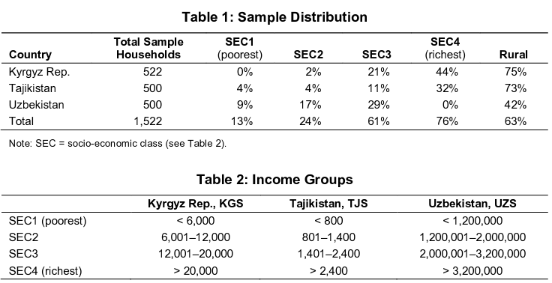
3. METODOLOGÍA
En esta sección se presentan los resultados actuales y las variables explicativas que incluimos en el análisis de regresión, con una breve revisión de los determinantes de la elección de combustible por parte de los hogares. Muller y Yan (2018) proporcionan una revisión detallada de la literatura sobre los determinantes de la elección de combustible por parte de los hogares. También se presentan estadísticas descriptivas de las variables clave.
3.1 Variables de resultado
La elección del combustible sucio para la calefacción
En el combustible sucio para calefacción, incluimos aquellos combustibles que causan no solo la contaminación del aire exterior sino también el interior (por ejemplo, partículas y monóxido de carbono): carbón, fueloil, diésel, biocombustible (estiércol), leña, desechos y basura (Figura 1). En el combustible limpio (moderno) para calefacción incluimos la calefacción urbana, la electricidad y el gas (siguiendo a Azhgaliyeva et al. 2021 y Kapsalyamova et al. 2021). Aunque es más probable que la calefacción urbana y la electricidad se produzcan en centrales de carbón y sean una fuente de contaminación del aire exterior, dicha calefacción no causa contaminación interior, lo que impone riesgos para la salud y podría poner en peligro la vida. La variable dependiente, elección del combustible sucio para la calefacción, es una variable binaria que es igual a uno si un hogar utiliza combustible sucio como fuente principal de calefacción y a cero si el hogar utiliza combustible limpio como fuente principal de calefacción.
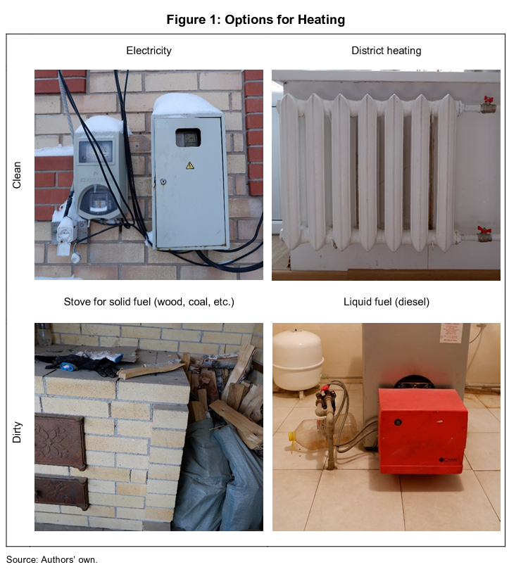

Solo 15 hogares (1%) tienen calefacción urbana, y la mayoría de los hogares (99%) utilizan un sistema de calefacción autónomo. De los que utilizan calefacción autónoma, la mayoría (60%) utiliza combustibles sucios (Figura 2), a pesar de que la región tiene un 100% de acceso a la electricidad. El carbón es el combustible de calefacción más común, ya que representa la mitad de los hogares.
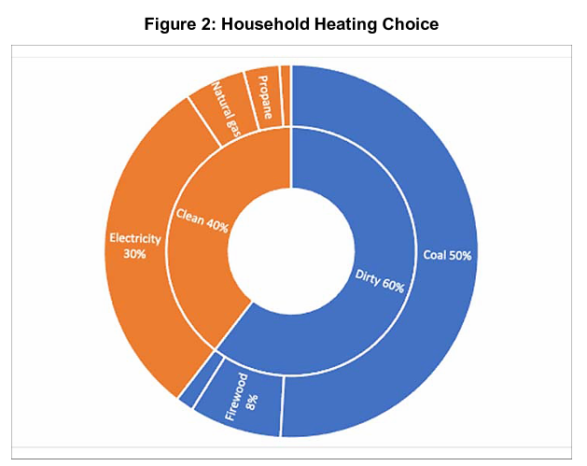
A los hogares que utilizan combustible sucio para la calefacción se les preguntó si tenían planes de cambiar a una calefacción limpia en los próximos cinco años (incluida la mudanza a otra casa). La variable dependiente, la disposición a cambiar de calefacción sucia a limpia, es una variable binaria que es igual a uno si el hogar planea cambiar de calefacción sucia a limpia en los próximos cinco años y a cero si no es así. Alrededor del 22% de los hogares con calefacción sucia están dispuestos a cambiar la calefacción sucia por la limpia, casi la mitad de los cuales están dispuestos a cambiar a la calefacción eléctrica (Figura 3).
3.2 Variables explicativas
Pobreza Energética
La elección del combustible para calefacción podría ser diferente para los hogares pobres energéticamente que para los no pobres energéticamente (Xie et al. 2022; Burguillo, Barisone y Juez-Martel 2022). Los hogares en situación de pobreza energética son más propensos a utilizar combustible sucio que los que no son pobres en energía (Burguillo, Barisone y Juez-Martel 2022). Para medir los hogares en situación de pobreza energética utilizamos una medida de pobreza energética sencilla y la más utilizada: el 10% del gasto, siguiendo a Boardman (1991). En otras palabras, los hogares en situación de pobreza energética son aquellos que gastan más del 10% de sus ingresos en gasto energético. En nuestra muestra, la mayoría (68%) de los hogares son pobres energéticamente. En la Figura 4 se muestra la distribución de los porcentajes del gasto energético en relación con el gasto total (%) por país. Hay un número considerable de hogares, especialmente en la República Kirguisa, cuyo gasto energético representa más del 20% de su gasto total. Este alto nivel de pobreza energética está asociado a los incrementos de los precios de la energía en los últimos años. En nuestra muestra, casi todos los hogares indicaron que sus facturas energéticas (por ejemplo, electricidad) habían aumentado en los últimos años (resultados no mostrados).
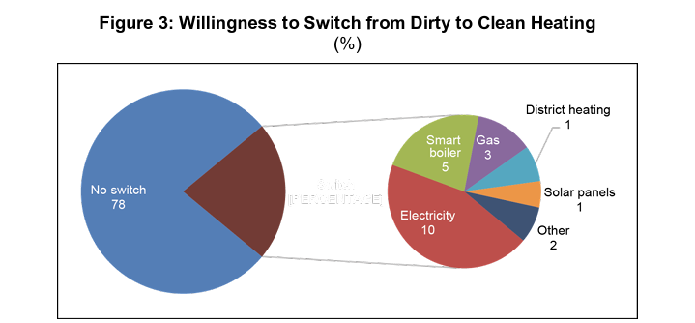
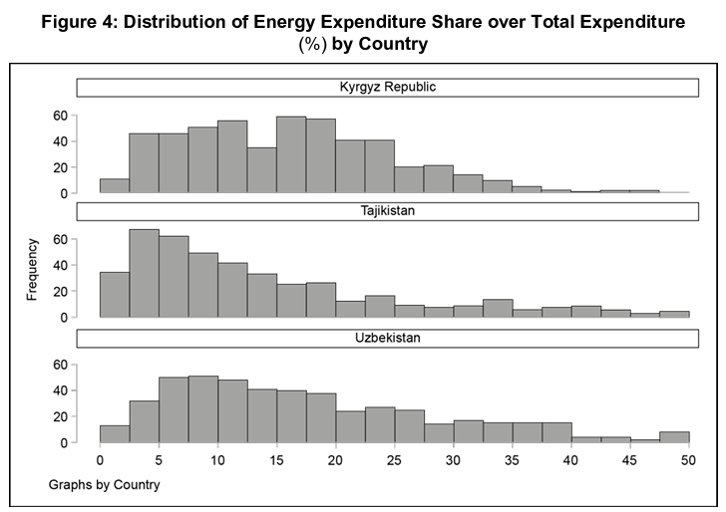

Conciencia/Percepción
Los jefes de hogar que son más conscientes del impacto negativo de la contaminación causada por la combustión tradicional de combustible tienen más probabilidades de optar por no utilizar combustible sucio (Azhgaliyeva et al. 2021; Kapsalyamova et al. 2021). La literatura existente utiliza el nivel educativo como un indicador de la conciencia ambiental, creyendo que los jefes de hogar más educados son más conscientes del impacto negativo de la combustión tradicional de combustibles (Alem, Hassen y Kohlin 2016). Sin embargo, este podría no ser el caso; Podría deberse a otros factores, como un mayor nivel de ingresos o un mayor costo de oportunidad para cuidar la estufa que consume mucho tiempo para obtener combustible tradicional de los jefes de hogar más educados. Para superar esta limitación, en nuestra encuesta se preguntó a los hogares qué les guía a la hora de elegir su fuente principal de calefacción. Un tercio (32 %) de los hogares seleccionó el combustible para calefacción en función de la menor carga financiera, una cuarta parte (26 %) en función de la continuidad (ininterrumpida) del suministro, el 12 % en función del sistema de calefacción existente (es costoso cambiar un sistema de calefacción) y el 30 % en función del menor impacto medioambiental y sanitario (gráfico 5). Curiosamente, un tercio de los hogares opta por el combustible sucio y la calefacción limpia debido a la menor carga financiera. Más hogares (33%) eligen combustibles sólidos debido a un suministro de energía confiable que aquellos que eligen calefacción limpia (14%). Más hogares (48%) eligen calefacción limpia debido al menor impacto ambiental y de salud que aquellos que eligen combustible sólido (19%).
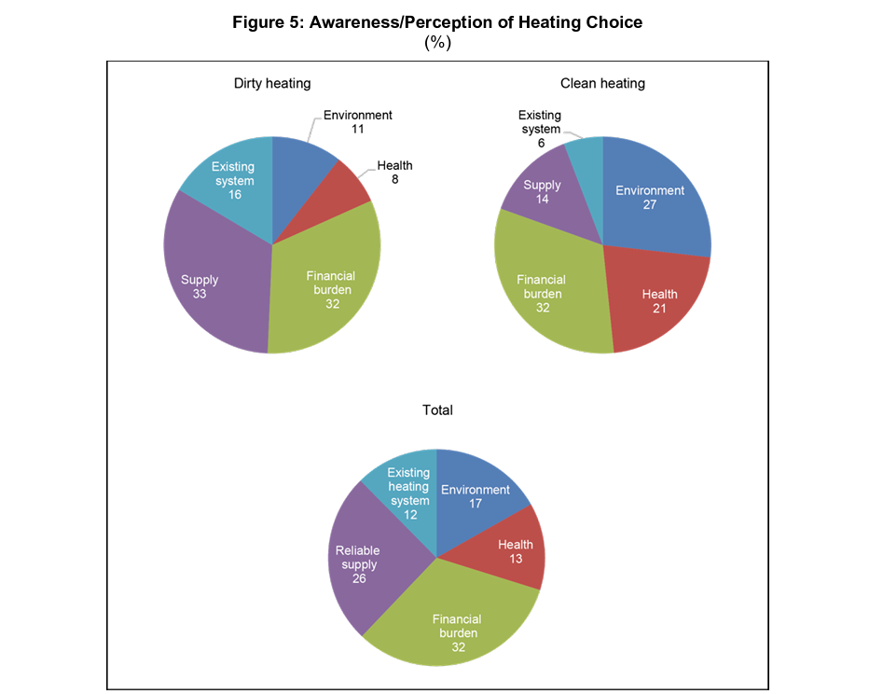
Dificultades financieras
Se preguntó a los hogares si habían tenido dificultades financieras para pagar las facturas de electricidad en 2022 y 2023. La mayoría de los hogares (62%) no experimentaron tales dificultades. Casi una cuarta parte de los hogares experimentaron dificultades financieras en Uzbekistán (gráfico 6). Las dificultades financieras para pagar las facturas de servicios públicos pueden afectar a la elección de la calefacción, ya que los hogares optan por una calefacción sucia que no requiere facturas de servicios públicos, como el carbón, la leña, etc., o servir como barrera para invertir en el cambio del sistema de calefacción de sucio a limpio. La dificultad financiera es una de las barreras para elegir un combustible limpio (Sana et al. 2020; Heltberg 2005; Brunner, Spitzer y Christanell 2012).
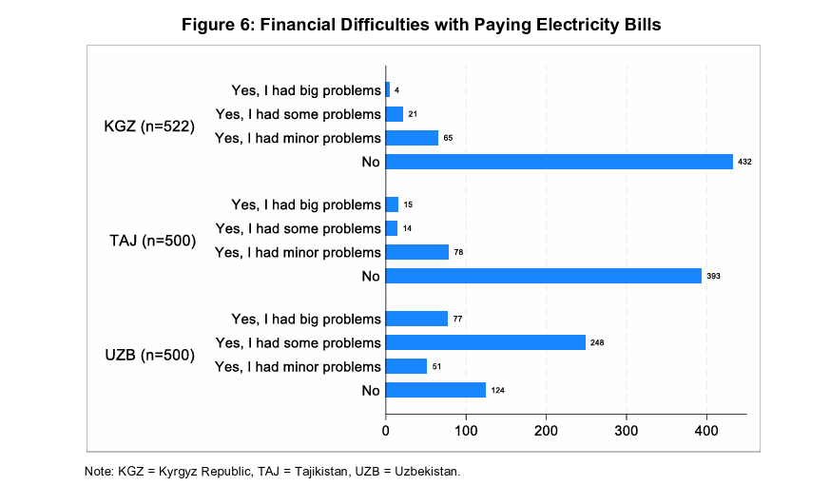
Otras características del jefe de hogar y del hogar
También incluimos como variables de control las características del jefe de hogar que suelen incluirse en la literatura como determinantes de la elección de combustible en el hogar: sexo, estado civil, educación y edad, así como las características del hogar, incluidos los ingresos, el tamaño y la ubicación del hogar (rural/urbano). A continuación, se explica la motivación para incluirlos y el impacto esperado.
Una gran cantidad de literatura predice que los hogares encabezados por mujeres tienen menos probabilidades de usar combustible sucio (Karimu, Mensah y Adu 2016; Rahut, Behera y Ali 2016), lo que podría deberse al hecho de que suelen ser las mujeres las que se encargan del incómodo y lento combustible sólido de las estufas. Sin embargo, pocos trabajos muestran el efecto contrario (Adjakloe et al. 2021; Kapsalyamova et al. 2021). Esto podría ocurrir cuando un hogar está encabezado por una mujer, no porque haya elegido ser la que toma las decisiones, sino porque no tiene otra opción (como cuando una mujer es soltera, viuda o divorciada), por lo que es importante controlar el nivel de ingresos y el estado civil. Los jefes de hogar más educados tienen un mayor costo de oportunidad para cuidar la estufa que consume mucho tiempo para el combustible sucio, por lo que esperamos que sea menos probable que usen calefacción sucia (a menos que otros miembros de la familia puedan cuidar la estufa). Se espera que los jefes de hogar de mayor edad sean más propensos a consumir combustible sucio debido a factores como los hábitos, las preferencias establecidas o las creencias culturales (Van der Kroon, Brouwer y Van Beukering 2014).
De acuerdo con la hipótesis de la escala energética (Leach 1992), a medida que aumentan los ingresos, los hogares utilizan combustibles más confiables, limpios, modernos y eficientes. Los hogares más grandes con más niños y más mujeres tienen un menor costo de oportunidad de recolectar biomasa y ocuparse de la estufa que consume mucho tiempo para el combustible sucio (Alem, Hassen y Kohlin 2016; Heltberg 2005). Por lo tanto, esperamos que los hogares más grandes sean más propensos a usar calefacción sucia. La literatura sugiere que los hogares que viven en zonas rurales tienen más probabilidades de utilizar combustible sucio debido al fácil acceso a combustible gratuito, como la biomasa, y también a la energía moderna menos accesible debido a la falta de infraestructuras, como el gas natural y la calefacción urbana en los países en desarrollo (Azhgaliyeva et al. 2021; Kapsalyamova et al. 2021).
3.3 Modelo econométrico
Basándonos en la discusión anterior, utilizamos el siguiente modelo logit para estudiar los determinantes de la elección de calefacción
: Pr(dirty) = α +βPobre+∑ γA+∑ ηF+∑ θ SEC+ε,
donde dirty es una variable binaria que es igual a uno si un sistema de calefacción utiliza combustible sucio y a cero si utiliza calefacción limpia (calefacción urbana, electricidad o gas); pobre es una variable binaria que es igual a uno si el hogar gasta más del 10% del gasto en energía y cero en caso contrario; rural es una variable binaria que es igual a uno si el hogar vive en una zona rural y a cero si vive en una zona urbana. Las siguientes variables son categóricas: A es la conciencia, F es las dificultades financieras, la SE es un vector de otras características socioeconómicas del hogar y del jefe de hogar, como el sexo, la edad, la educación y el estado civil del jefe, así como el tamaño, los ingresos y la ubicación del hogar (rural). En la Tabla 3 se presentan estadísticas resumidas de los resultados y variables explicativas.
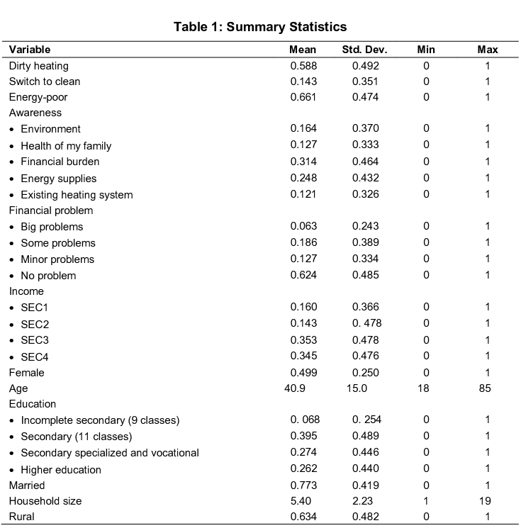
4. RESULTADOS Y DISCUSIÓN
4.1 Uso de combustible sucio para calefacción
Los resultados sobre los determinantes de la elección de combustible sucio se presentan en la Tabla 4. La prueba de razón de verosimilitud indica que nuestras variables explicativas tienen un poder explicativo estadísticamente significativo para el resultado. La aptitud general del modelo se informa en pseudo-R cuadrado, lo que sugiere que el modelo explica alrededor del 35% del resultado observado (columna 1).
Las personas pobres en energía son más propensas a usar combustible sucio para la calefacción, por lo que los hogares pobres en energía son más propensos a la "acumulación de combustible". El grupo de pobres en energía tienen 1,194 veces más probabilidades que el grupo de no pobres en energía de usar calefacción sucia (o un 19% más de probabilidades). Además, como era de esperar, los determinantes de la elección de la calefacción (limpia frente a sucia) varían para las personas pobres y no pobres en energía. Por ejemplo, los hogares que se preocupan por el daño ambiental son menos propensos a elegir calefacción sucia, pero solo entre aquellos que no son pobres energéticamente. El grupo de hogares que no prioriza el daño ambiental tiene 1,12 veces más probabilidades que el grupo que prioriza el daño ambiental de usar calefacción sucia (o un 12% más de probabilidades). La conciencia del daño ambiental no es significativa para la elección del combustible para calefacción entre las personas pobres en energía. El conocimiento de los impactos en la salud tiene un efecto significativo en la elección del combustible para calefacción en todos los grupos (pobres y no pobres en energía), sin embargo, el impacto es mayor en los no pobres en energía que en los pobres en energía. El grupo de hogares que no prioriza los daños a la salud tiene 1,18 veces más probabilidades (1,21 para los pobres de energía y 1,23 para los que no son pobres de energía) que el grupo que prioriza los daños a la salud de usar calefacción sucia (o un 18% más de probabilidades (21% para los pobres de energía y 23% para los que no son pobres de energía)).
Por lo tanto, se espera que la concienciación medioambiental para promover el cambio a una calefacción limpia tenga un impacto menor. El impacto de la concienciación sobre los daños medioambientales es menor que el de los daños a la salud (12% < 23%) y afecta principalmente a los no pobres en energía (impacto limitado o nulo en los pobres energéticos), mientras que la concienciación sobre los efectos en la salud tendrá un mayor efecto en todos los grupos (pobres y no pobres en energía).
Como era de esperar, los hogares encabezados por mujeres tienen menos probabilidades de usar calefacción sucia, lo que es consistente con la mayoría de la literatura existente (Azhgaliyeva et al. 2021; Kapsalyamova et al. 2021; Karimu, Mensah y Adu 2016; Rahut, Behera y Ali 2016). El grupo de hogares encabezados por hombres tiene 1,09 veces más probabilidades que el grupo de hogares encabezados por mujeres de usar calefacción sucia (o un 9% más de probabilidades). Sin embargo, el papel del género solo es significativo para los hogares que no son pobres en energía, ya que el género no es significativo en los hogares pobres en energía. Esto explica por qué en algunos estudios el impacto del género no fue significativo o no fue el esperado. Por lo tanto, las políticas de empoderamiento de la mujer tendrán un impacto limitado (afectarán principalmente a los hogares que no son pobres en energía y no tendrán ningún impacto en los hogares pobres en energía). Por lo tanto, los hogares pobres en energía necesitarán más apoyo político que los que no son pobres en energía para incentivar el cambio de la calefacción sucia a la limpia. Además, los ingresos y las condiciones financieras de los hogares también son los principales determinantes del combustible para calefacción (sucio frente a limpio). Los hogares con ingresos más bajos, grandes dificultades financieras (no significativas para los pobres energéticos) y los que viven en zonas rurales son más propensos a utilizar calefacción sucia.
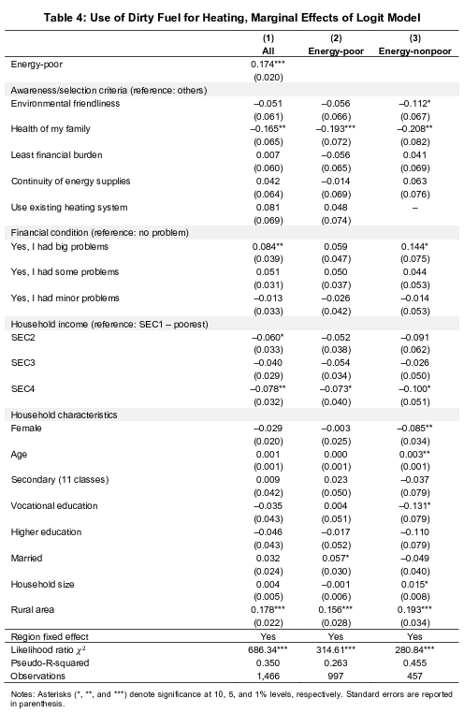

4.2 La voluntad de cambiar de calefacción sucia a limpia
Se preguntó a los hogares si planeaban cambiar la calefacción sucia por la limpia en los próximos cinco años. El respeto al medio ambiente de la calefacción limpia es un determinante importante de la planificación y la voluntad de cambio (cuadro A1 del apéndice A). Los determinantes de la disposición a cambiar varían menos entre los hogares pobres y los no pobres en energía en comparación con los resultados de la elección real de la calefacción (Sección 3.1). La conciencia ambiental es la principal razón de los hogares para cambiar la calefacción sucia por la limpia (Figura 7); sin embargo, el uso real de calefacción limpia se ve afectado por la conciencia ambiental solo para las personas que no son pobres energéticamente (Sección 3.1), lo que indica que las personas pobres en energía, aunque podrían ser conscientes de los impactos ambientales, tienen una capacidad limitada para cambiar la calefacción sucia por la limpia, lo que podría deberse a otros factores, como el acceso limitado a la financiación para cambiar el sistema de calefacción (o mudarse de casa), o el acceso a la calefacción limpia o su asequibilidad. Por lo tanto, los hogares en situación de pobreza energética necesitarán más apoyo político, además de aumentar la concienciación, como mejorar el acceso a la financiación para cambiar el sistema de calefacción, o el acceso a la calefacción limpia o su asequibilidad.
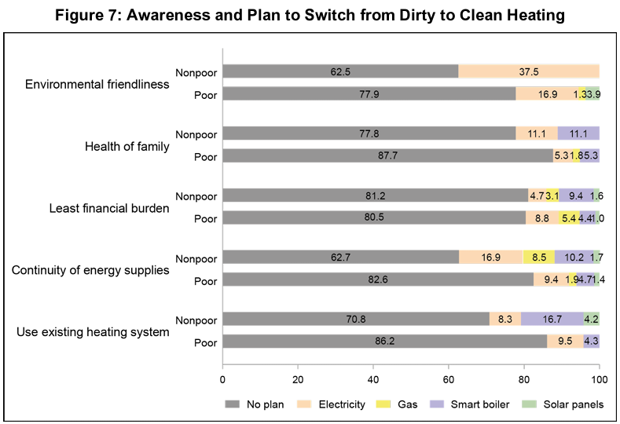

5. CONCLUSIÓN E IMPLICACIONES POLÍTICAS
Utilizando la encuesta de energía de los hogares que se llevó a cabo en persona en el territorio del valle de Ferganá, que se encuentra en tres países de Asia Central, a saber, el este de Uzbekistán, el sur de la República Kirguisa y el norte de Tayikistán, durante julio y agosto de 2023, este estudio proporciona los siguientes resultados clave y recomendaciones de políticas basadas en evidencia para promover la calefacción limpia entre los hogares.
En primer lugar, los pobres en energía (que comprenden el 66% de la población) son más propensos a utilizar combustible sucio para la calefacción, por lo que los hogares pobres en energía son más propensos a la "acumulación de combustible". Por lo tanto, la transición energética de la calefacción sucia a la limpia requerirá más incentivos y apoyo para los hogares en situación de pobreza energética.
En segundo lugar, los hogares que se preocupan por el daño ambiental son menos propensos a elegir combustible sucio para la calefacción, pero solo entre aquellos que no son pobres energéticamente. La concienciación sobre el daño al medio ambiente no es significativa para la elección del combustible de calefacción entre las personas pobres en energía, por lo que el aumento de la conciencia medioambiental tendrá un impacto limitado en el cambio a una calefacción limpia. Por otro lado, la concienciación sobre los efectos en la salud tiene un efecto significativo en la elección del combustible para calefacción en todos los grupos (pobres y no pobres en energía). Por lo tanto, la sensibilización sobre el medio ambiente para promover el cambio a una calefacción limpia tendrá un impacto limitado (afectará principalmente a las personas que no son pobres en energía y no tendrá ningún impacto en las personas pobres en energía), mientras que la sensibilización sobre los impactos en la salud tendrá un mayor efecto en todos los grupos (pobres y no pobres en energía). Es más probable que las políticas de concienciación sobre los efectos del combustible sucio en la salud tengan un mayor efecto en el cambio de combustible que la concienciación sobre el daño medioambiental.
En tercer lugar, la conciencia ambiental es la principal razón por la que los hogares cambian la calefacción sucia por la limpia; Sin embargo, el uso real de la calefacción limpia se ve afectado por la conciencia ambiental solo para las personas que no son pobres en energía, lo que indica que las personas pobres en energía, aunque podrían ser conscientes de los impactos ambientales, tienen una capacidad limitada para cambiar de calefacción sucia a limpia, lo que podría deberse a otros factores, como el acceso limitado a la financiación para cambiar el sistema de calefacción (o mudarse de casa). o el acceso a la calefacción limpia o su asequibilidad.
En general, nuestros resultados sugieren que aumentar la conciencia ambiental no es suficiente para que los hogares en situación de pobreza energética adopten combustibles modernos. También necesitarán más apoyo político, además de crear conciencia, como mejorar el acceso a la financiación, el acceso a la calefacción limpia y su asequibilidad.

